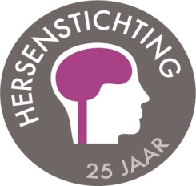

Binge-drinken is schadelijk voor puberhersenen

**Uit wetenschappelijke onderzoeken tot nu toe blijkt dat binge-drinken schadelijk effecten heeft op de hersenen van jongeren. Ook zijn er goede aanwijzingen dat regelmatig binge-drinken over een langere periode de ontwikkeling van de hersenen van jongeren verstoort. De Hersenstichting plaatst daarom kanttekeningen bij de conclusies van het** [**promotie-onderzoek van neuropsychologe Sarai Boelema**](http://pers.uu.nl/alcohol-geen-effect-op-ontwikkeling-breinfuncties-jongeren/) **waarover** [**De Volkskrant vandaag**](http://www.volkskrant.nl/wetenschap/paar-biertjes-niet-per-se-slecht-voor-het-puberbrein~a3802635/) **publiceert.**

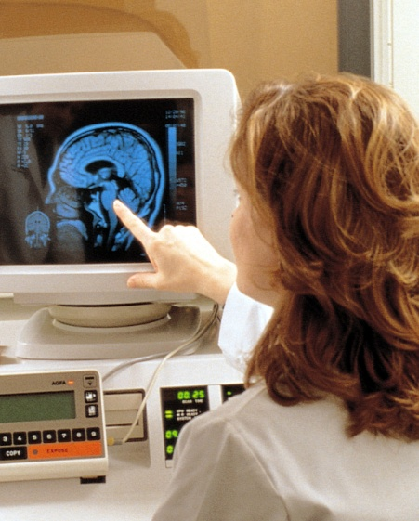De Hersenstichting heeft de ambitie om door middel van preventie een gezonde hersenontwikkeling van jongeren te bevorderen. De stichting gaf dit voorjaar het Nederlands Instituut voor Alcoholbeleid STAP de opdracht te onderzoeken wat bekend is uit de wetenschappelijke literatuur over de effecten van alcohol op het puberbrein. Dit onderzoek is uitgevoerd door Jurriaan Witteman.

Uit deze literatuurstudie kwam naar voren dat er na binge-drinken allereerst subtiele verstoringen meetbaar zijn in hersenstructuur en functie middels fMRI onderzoek en later ook op cognitieve tests die onder andere werkgeheugen en responscontrole ondersteunen.

Hoewel er behoefte is aan verder onderzoek, valt op grond van de huidige literatuur op te

maken dat het waarschijnlijk is dat chronisch binge-drinken de neurocognitieve ontwikkeling van pubers negatief beïnvloedt.

Voor meer info: Marcel Vergeer, tel 06-3099 53 54. Bij geen gehoor 070-360 48 16.